Factory Design Pattern
Friday, April 17, 2020
5:02 PM
When do we need factory pattern?
.When we may need more than 1 "Product" for "Client", or we may extend "Product" for "Client" in the future.
.We don't want "Customer" see the logic of "Product" creation

简单工厂：降低了耦合性，增加方法只需要在switch case中增加一项即可。多个类用同一个工厂。一对多。多加一个方法就多加一个类，减少耦合性。局限方法继承同一个父类，或同一个接口。最大优点在于工厂类中包含了必要的逻辑判断，根据客户端的选择条件动态实例化相关的类，对于客户端来说，去除了与具体产品的依赖。但是要增加功能就必须要在工厂类中作出修改，对修改开放违背了开放-封闭原则.
工厂方法：工厂方法模式，定义了一个用于创建对象的接口，让子类决定实例化哪一个类。工厂方法使一个类的实例化延迟到其子类。
抽象工厂：提供一个创建一系列相关或相互依赖对象的接口，而无需指定它们具体的类。
优点：易于交换产品系列，如IFactory factory= new AccessFactory()在一个应用中只需要在初始化的时候出现一次，使得改变一个应用的具体工厂变得非常容易，只需要改变具体工厂即可使用不同的产品配置。它让具体的创建实例过程与客户端分离，客户端是通过它们的抽象接口操纵实例，产品的具体类名也被具体工厂实现分离。
缺点是改动太多。

Abstract Factory

The abstract factory pattern provides a way to encapsulate a group of individual factories that have common theme without specifying their concrete classes.
When to use:
Need to create multiple families of objects or products.
Beed to use only one of the subset if families of objects at a given point of time.
Want to hide the implementations of the families of products by decoupling the implementation of each of these operations.
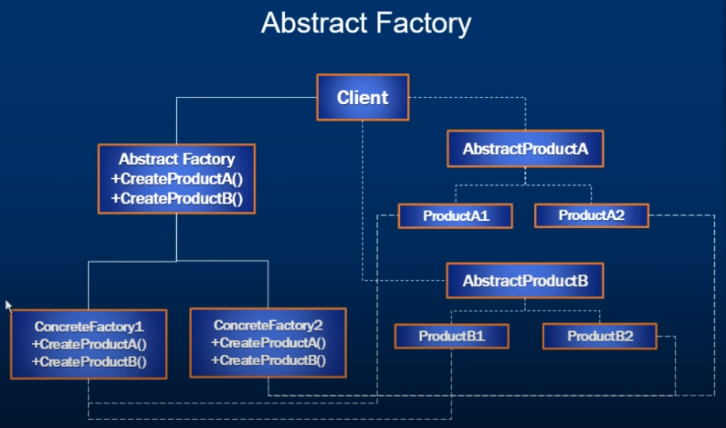

工厂模式相对于简单工厂的提升在于： 做到了对修改封闭，对扩展开放。
抽象工厂模式相对于工厂模式的提升在于：不仅做到了不同功能的扩展，也做到了相同功能不同实现的扩展。
解释: 工厂模式可以为Client设计Add, Subtract, Multiply功能并为每种功能创建Factory。我们可以扩展功能，比如增加divide，通过增加Divide类和DivideFactory。
而抽象工厂可以创建另外一组功能，例如为Manager这个对象创建其特有的Add, Subtract, Multiply, Divide…

